HAKU COURIER
Documentación del Sistema
Proceso de negocio, casos de uso y modelo de base de datos
Julio 2026

1. Introducción
HAKU Courier es una empresa de delivery y transporte de productos que opera actualmente de forma manual, coordinando pedidos por llamadas telefónicas y WhatsApp. Este documento describe el proceso de negocio relevado, los casos de uso definidos, el modelo de datos final y el historial de correcciones realizadas durante el levantamiento de información, previo al diseño de la base de datos.
El objetivo del sistema es automatizar la gestión y logística de la empresa: recepción del pedido, asignación de motorizados, seguimiento del recojo y la entrega, y generación de reportes.

2. Resumen del Negocio

2.1 Roles del sistema
El sistema tiene únicamente dos roles. La tienda y el cliente participan en el proceso de negocio, pero no acceden al sistema.
- Administrador/Dueño: único rol administrativo. Recibe la solicitud de la tienda fuera del sistema, registra el pedido, asigna motorizados, gestiona tiendas y clientes, y genera reportes.
- Motorizado: recibe pedidos asignados, confirma recojo y entrega con evidencia fotográfica, y reporta incidentes.

2.2 Flujo completo del proceso
- 1. El cliente solicita un producto a una tienda.
- 2. La tienda comunica el pedido al administrador por fuera del sistema (llamada o WhatsApp).
- 3. El administrador registra el pedido en el sistema. Estado inicial: Pendiente.
- 4. El administrador asigna un motorizado. Estado: Asignado.
- 5. El motorizado ve el pedido en su panel, va a la sucursal, lo recoge y toma una fotografía. Estado: Recogido.
- 6. El motorizado inicia la ruta hacia la dirección del cliente. Estado: En Ruta.
- 7. El motorizado entrega el pedido, toma una fotografía de evidencia y registra observaciones. Estado: Entregado.

2.3 Flujo de estados del pedido
Pendiente → Asignado → Recogido → En Ruta → Entregado
Estados alternativos, según el caso: Cancelado, Reprogramado, Devuelto, Rechazado, Cliente Ausente.

3. Casos de Uso
A continuación se listan los 20 casos de uso definidos para el sistema, con su actor correspondiente.
Código | Caso de uso | Actor | Descripción
CU01 | Registrar Pedido | Administrador | Registra un nuevo pedido según lo solicitado por la tienda fuera del sistema.
CU02 | Consultar Pedido | Administrador | Visualiza toda la información de un pedido.
CU03 | Editar Pedido | Administrador | Modifica un pedido antes del recojo.
CU04 | Cancelar Pedido | Administrador | Cancela un pedido antes de la entrega.
CU05 | Asignar Motorizado | Administrador | Asigna un motorizado al pedido. Estado pasa a Asignado.
CU06 | Reasignar Motorizado | Administrador | Cambia el motorizado conservando el historial del cambio.
CU07 | Ver Pedidos Asignados | Motorizado | Visualiza únicamente los pedidos que tiene asignados.
CU08 | Confirmar Recojo | Motorizado | Registra fecha, hora y foto del recojo. Estado: Recogido.
CU09 | Iniciar Ruta | Motorizado | Marca el inicio del trayecto. Estado: En Ruta.
CU10 | Confirmar Entrega | Motorizado | Registra foto(s), observaciones y ubicación. Estado: Entregado.
CU11 | Registrar Cliente Ausente | Motorizado | Registra que el cliente no respondió o no estaba presente.
CU12 | Registrar Rechazo | Motorizado | Registra el rechazo del pedido por parte del cliente.
CU13 | Reportar Incidente | Motorizado | Reporta accidentes, averías o daños al producto.
CU14 | Gestionar Tiendas | Administrador | Crea, edita y desactiva tiendas (o se autocrean con el primer pedido).
CU15 | Gestionar Motorizados | Administrador | Registra, edita y suspende motorizados (o se autoregistran).
CU16 | Consultar Historial del Pedido | Administrador | Consulta todos los eventos del pedido con fecha y hora.
CU17 | Consultar Fotografías | Administrador | Visualiza las fotos de recojo y entrega de un pedido.
CU18 | Reporte de Pedidos | Administrador | Filtros por fecha, tienda, estado y motorizado.
CU19 | Reporte de Entregas | Administrador | Consulta entregados, cancelados, devueltos y reprogramados.
CU20 | Reporte de Motorizados | Administrador | Muestra productividad e incidencias por motorizado.

4. Modelo de Base de Datos
El modelo final quedó compuesto por 8 tablas. Se priorizó incluir únicamente los campos y tablas respaldados por un requerimiento identificado en el levantamiento; se descartó todo elemento especulativo o no confirmado.
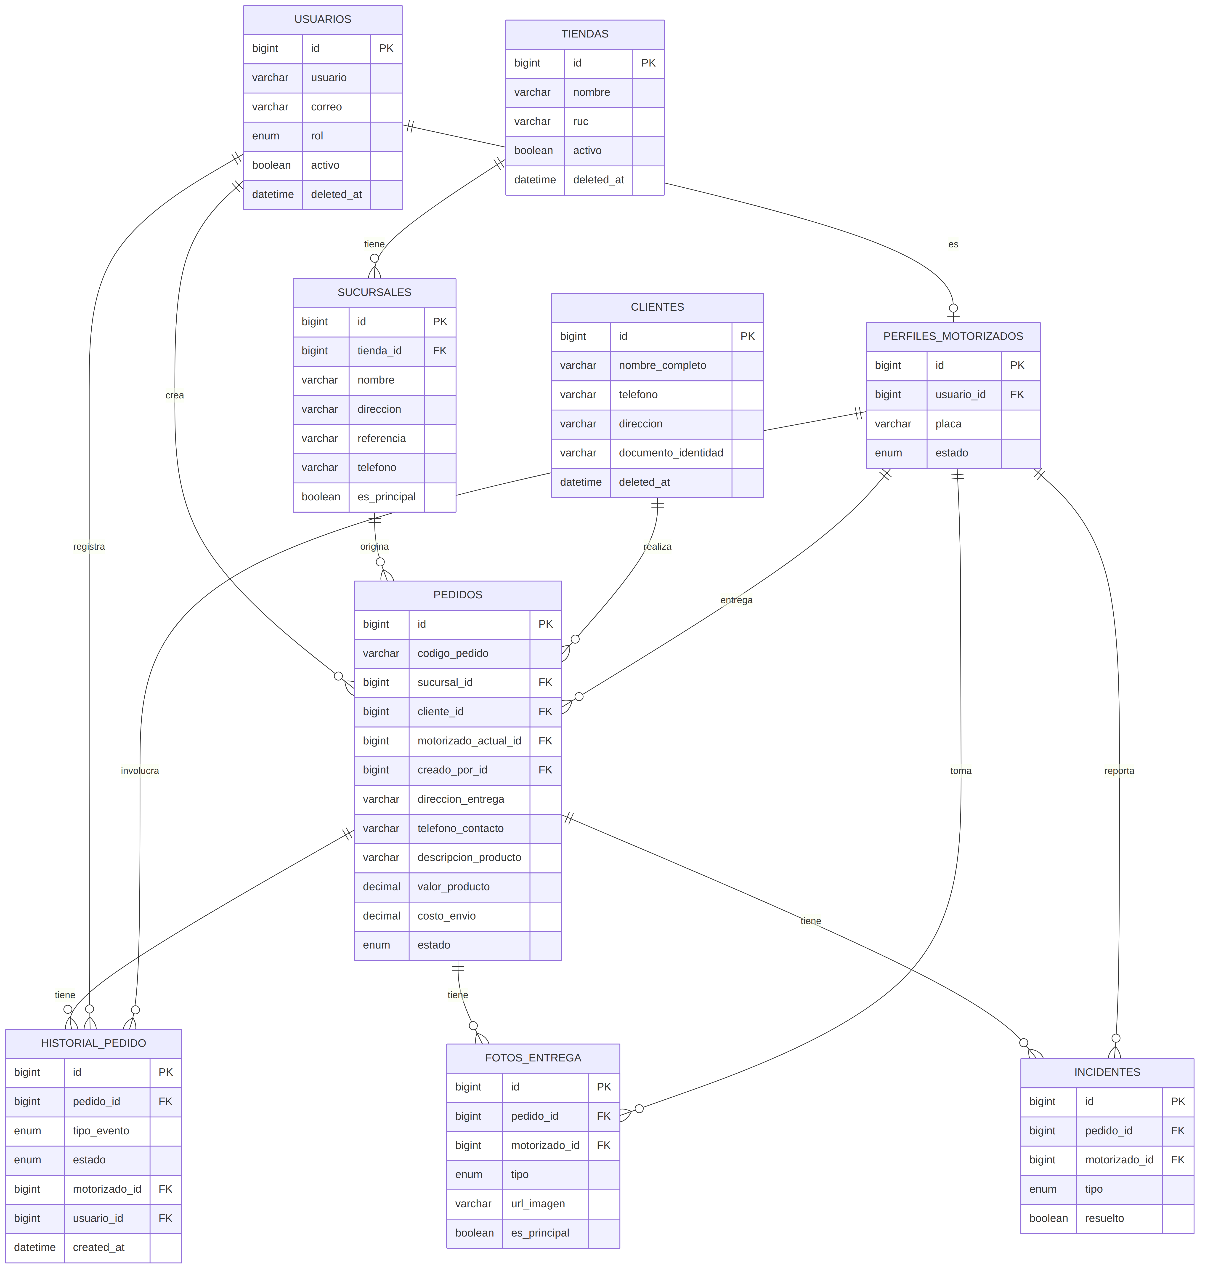
Diagrama entidad-relación — HAKU Courier

4.1 Detalle de tablas

USUARIOS
Cuentas de acceso al sistema. Un usuario puede ser Administrador o Motorizado (definido por el campo rol).
Campo | Tipo | Descripción
id | bigint (PK) | Identificador único
usuario | varchar | Nombre de usuario para iniciar sesión
correo | varchar | Correo electrónico, único
rol | enum | 'administrador' o 'motorizado'
activo | boolean | Permite desactivar sin borrar la cuenta
deleted_at | datetime | Borrado lógico (soft delete)

TIENDAS
Negocios/comercios que solicitan el servicio de courier. Se registran por el administrador, o se autogeneran al registrar el primer pedido de una tienda nueva.
Campo | Tipo | Descripción
id | bigint (PK) | Identificador único
nombre | varchar | Razón comercial de la tienda
ruc | varchar | Documento tributario, opcional
activo | boolean | Permite desactivar la tienda
deleted_at | datetime | Borrado lógico

SUCURSALES
Ubicación física de recojo de cada tienda. Una tienda puede tener una o varias sucursales. Aquí vive la dirección que el motorizado necesita para ir a recoger el pedido.
Campo | Tipo | Descripción
id | bigint (PK) | Identificador único
tienda_id | bigint (FK) | Tienda a la que pertenece
nombre | varchar | Nombre de la sucursal
direccion | varchar | Dirección física de recojo (agregada en esta revisión)
referencia | varchar | Referencia adicional de ubicación, opcional
telefono | varchar | Teléfono de contacto de la sucursal
es_principal | boolean | Marca la sucursal principal de la tienda

CLIENTES
Destinatarios finales del pedido. Se crean al vuelo al registrar un pedido si no existen todavía.
Campo | Tipo | Descripción
id | bigint (PK) | Identificador único
nombre_completo | varchar | Nombre del cliente
telefono | varchar | Teléfono de contacto, editable
direccion | varchar | Dirección de entrega, editable
documento_identidad | varchar | Opcional, no obligatorio
deleted_at | datetime | Borrado lógico

PERFILES_MOTORIZADOS
Datos operativos del repartidor, asociados 1 a 1 con un usuario de rol 'motorizado'.
Campo | Tipo | Descripción
id | bigint (PK) | Identificador único
usuario_id | bigint (FK) | Cuenta de acceso asociada
placa | varchar | Placa del vehículo que usa, campo simple
estado | enum | Disponible, ocupado, inactivo, etc.

PEDIDOS
Tabla central del sistema. Solo tienda, cliente y dirección de entrega son obligatorios al crear; el resto se puede completar después.
Campo | Tipo | Descripción
id | bigint (PK) | Identificador único
codigo_pedido | varchar | Código autogenerado, único
sucursal_id | bigint (FK) | Sucursal de recojo (obligatorio)
cliente_id | bigint (FK) | Cliente destinatario (obligatorio)
motorizado_actual_id | bigint (FK) | Motorizado asignado actualmente, opcional al crear
creado_por_id | bigint (FK) | Usuario administrador que registró el pedido
direccion_entrega | varchar | Dirección del cliente (obligatorio)
telefono_contacto | varchar | Opcional; si no se llena, se usa el del cliente
descripcion_producto | varchar | Descripción simple, no detalle de ítems
valor_producto | decimal | Opcional al crear
costo_envio | decimal | Opcional al crear
estado | enum | Pendiente al crear; ver flujo de estados

HISTORIAL_PEDIDO
Registro de eventos del pedido. Reemplaza y fusiona lo que antes eran dos tablas separadas (historial de estados e historial de asignaciones), ya que ambas representaban lo mismo: un evento con fecha y responsable.
Campo | Tipo | Descripción
id | bigint (PK) | Identificador único
pedido_id | bigint (FK) | Pedido al que pertenece el evento
tipo_evento | enum | 'cambio_estado' o 'reasignacion'
estado | enum | Usado cuando tipo_evento = cambio_estado
motorizado_id | bigint (FK) | Usado cuando tipo_evento = reasignacion
usuario_id | bigint (FK) | Quién generó el evento
created_at | datetime | Fecha y hora del evento

FOTOS_ENTREGA
Evidencia fotográfica. Un pedido puede tener varias fotos, diferenciadas por tipo (recojo o entrega). Se almacena la URL de la imagen, no el archivo binario.
Campo | Tipo | Descripción
id | bigint (PK) | Identificador único
pedido_id | bigint (FK) | Pedido asociado
motorizado_id | bigint (FK) | Quién tomó la foto
tipo | enum | 'recojo' o 'entrega'
url_imagen | varchar | URL de la imagen almacenada
es_principal | boolean | Marca la foto principal de ese tipo

INCIDENTES
Accidentes, averías o daños reportados por el motorizado durante la operación.
Campo | Tipo | Descripción
id | bigint (PK) | Identificador único
pedido_id | bigint (FK) | Pedido afectado, si aplica
motorizado_id | bigint (FK) | Motorizado que reporta
tipo | enum | Accidente, avería, daño al producto, etc.
resuelto | boolean | Si el incidente ya fue atendido

5. Historial de Cambios Realizados
Durante el levantamiento y el diseño de la base de datos se identificaron y corrigieron varias inconsistencias respecto a la versión inicial. Se resumen a continuación.
Tema | Antes | Ahora
Origen del pedido | El cliente o la tienda podían registrar el pedido directamente en el sistema. | Solo el Administrador registra el pedido, en base a lo que la tienda le comunica por WhatsApp o llamada, fuera del sistema.
Actores de casos de uso CU01–CU04 | Asignados al actor 'Tienda'. | Reasignados al actor 'Administrador', ya que la tienda nunca inicia sesión en el sistema.
Contenido del pedido | Un pedido podía tener varios productos con precios individuales (estilo carrito de compras). | Un pedido tiene una descripción simple del contenido y un valor total único.
Estados del pedido | Lista incompleta de estados. | Se agregaron los estados Reprogramado, Rechazado y Cliente Ausente para cubrir todos los flujos descritos en los casos de uso.
Dirección de recojo | La tabla SUCURSALES no tenía dirección física; el motorizado no sabía dónde ir a recoger el pedido. | Se agregaron los campos direccion, referencia y telefono a SUCURSALES.
Creación de pedido | Todos los campos de PEDIDOS eran obligatorios al crear. | Solo tienda/sucursal, cliente y dirección de entrega son obligatorios. El resto (motorizado, valor, costo de envío, teléfono de contacto, observaciones) queda disponible pero opcional.
Control de vehículos | Tabla VEHICULOS completa (placa, tipo, activo) sin respaldo en los requerimientos. | Se elimina la tabla; se conserva únicamente un campo placa dentro de PERFILES_MOTORIZADOS.
Ubicación GPS | Tabla UBICACIONES_MOTORIZADO, marcada en la documentación original como 'pendiente de confirmar'. | Se elimina por no ser un requerimiento confirmado.
Contactos de tienda | Tabla CONTACTOS_TIENDA independiente, con múltiples contactos por tienda. | Se elimina; queda un solo campo telefono directo en SUCURSALES, ya que la tienda no usa el sistema.
Direcciones y teléfonos de cliente | Tablas DIRECCIONES_CLIENTE y TELEFONOS_CLIENTE independientes (para soportar varias direcciones/teléfonos). | Se eliminan; direccion y telefono quedan como campos simples y editables directo en CLIENTES.
Licencia del motorizado | Campos numero_licencia y vence_licencia en PERFILES_MOTORIZADOS, sin respaldo en los requerimientos. | Se eliminan por no ser un requerimiento del negocio.
Historial del pedido | Dos tablas separadas: HISTORIAL_ESTADOS_PEDIDO (cambios de estado) y ASIGNACIONES_PEDIDO (cambios de motorizado). | Se fusionan en una sola tabla HISTORIAL_PEDIDO, diferenciada por el campo tipo_evento, ya que ambas registraban el mismo tipo de información: un evento con fecha y responsable.

Fin del documento.

